ПРИНЯТО  Заседание педагогического совета  (протокол № 2  от 28.08.2015) | 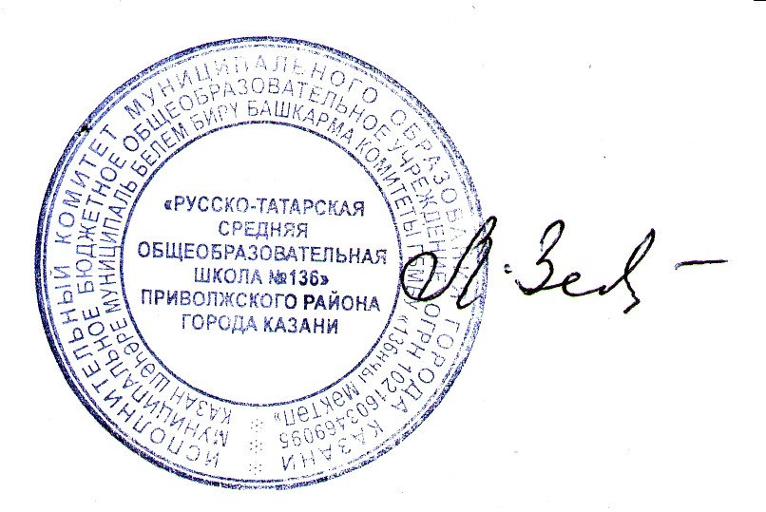  СОГЛАСОВАНО  Заседание Совета Школы  (протокол № 2  от 28.08.2015) | УТВЕРЖДАЮ Директор школы № 136  _______________ Зеленева Л.Х.  Введено в действие приказом по школе от 29.08.2015 года № 157

Положение о классном собрании учащихся
МБОУ «Русско-татарская средняя общеобразовательная школа № 136»
Приволжского района города Казани

I. Общие положения
1.1. Настоящие Положение разработано в соответствии с Федеральным законом «Об образовании в Российской Федерации», уставом МБОУ "Русско-татарская средняя общеобразовательная школа № 136" Приволжского района города Казани (далее – Школа) и регламентирует деятельность классного собрания учащихся (далее – Классное собрание).
1.2. Классное собрание учащихся, созывается по мере необходимости, но не реже одного раза в месяц.
1.3.Классное собрание учащихся является одной из форм самоуправления образовательного учреждения.
1.4.Классное собрание является постоянно действующим органом.
1.5.Настоящее Положение принято педагогическим советом Школы с учетом мнения совета учащихся.

2. Основная деятельность собрания класса.
2.1.Деятельность классного собрания учащихся строится на общечеловеческих принципах демократии, сотрудничества, открытости и определяет основные направления деятельности коллектива учащихся.
2.2.Классное собрание учащихся:
2.2.1.Обсуждает любые вопросы жизнедеятельности класса, принимает по ним необходимые решения.
2.2.2.Совместно с классным руководителем рассматривает и утверждает план внеурочной работы.
2.2.3.Высказывает предложения по улучшению учебно-воспитательного процесса.
2.2.4.Избирает совет класса, определяет сроки их полномочий.
2.2.5.Заслушивает и оценивает работу совета класса.

3. Состав собрания класса и организация его работы.
3.1.В состав собрания класса входят все учащиеся класса.
3.2.На собрание учащихся, при необходимости, приглашаются представители других органов общественного управления школы.
3.3.Решение собрания является правомочным, если на его заседании присутствовало не менее 1/2 состава учащихся, и если за него открыто проголосовало не менее половины присутствующих.
3.4.Решения, принятые классным собранием в рамках его полномочий, являются обязательными для всех учащихся класса.
3.5.Классный руководитель осуществляет организацию работы по выполнению решений собрания.
3.6.Виды классных собраний: установочное, выборное, экстренное, торжественное, отчетное, итоговое.
4. Делопроизводство
4.1. На собраниях ведется протокол.
4.2. Протоколы подписываются классным руководителем.
4.3. Протоколы хранятся в делах класса.

5.Заключительные положения.
5.1.Настоящее Положение действует до принятия нового с даты введения его в действие приказом директора Школы

